
厦门大学《力学》课程试卷
＿＿＿＿学院 物理 系 2012年级＿物理学＿专业
主考教师：＿＿＿＿试卷类型：（A卷/B卷）

一． 判断题（每小题2分，共20分。正确的在相应序号后打“√”，错误的打“×”。要求将答案写在答题纸上）
- 当刚体作纯滚动时，作用在刚体上的静摩擦力总是与质心的运动方向相反。 F
- 刚体的质量越大，其转动惯量就越大，因而其转动惯性也越大。 F
- 作用在刚体上的外力的矢量和为零时，刚体的运动状态一定不变 F
- 驻波不是平面简谐波 T
- 一波源产生的平面简谐横波一段时间后将振动传播至某质点，该质点初始振动方向取决于它离波源的位置。F
- 定常流动时的流线与流迹相重合 T
- 位移共振频率与振动系统的固有频率一般情况下总是完全相同。F
- 在所有的惯性系中，真空光速具有相同量值，与光源的运动无关 T
- 列车进站时，站台上的乘客听到列车的汽笛声音调升高可用多谱勒效应解释。 T
- 动量和能量守恒定律在狭义相对论中仍然成立 T

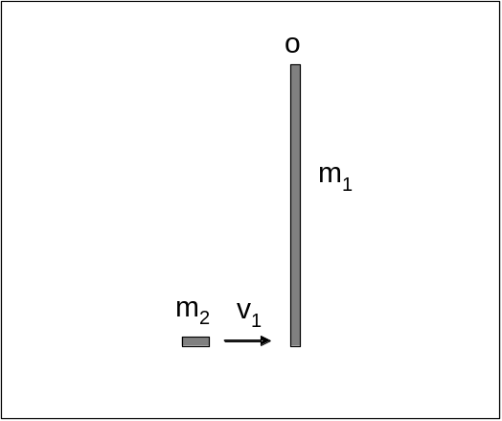
二．(16分)如图所示，质量为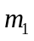，长为的均匀细棒静止于水平桌面上。细棒可绕通过其端点O的竖直固定光滑轴转动。棒与桌面间的滑动摩擦因数为。今有一质量为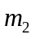的滑块在水平面内以垂直于棒长方向的速度与棒的下端相碰，碰撞后滑块的速度变为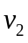，方向与相反。试求：
（1）滑块碰撞后棒所获得的角速度;
(2) 碰撞后棒在转动过程中所受的摩擦力矩;
(3) 碰撞后，从细棒开始转动到转动停止所经历的时间。

三．(16分)如图所示，质量为m的平板受水平力F的作用沿水平地面运动。板与地面的摩擦因数为。板上放一质量为M, 半径为R的匀质圆柱体，圆柱体与板间的摩擦因数也为。若圆柱体在板上的运动是纯滚动,求：
F
m
（1）板的加速度
（2）圆柱体的角加速度。

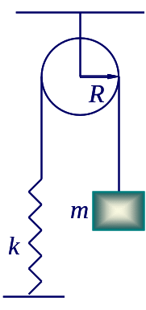
四、(16分)如图所示，已知弹簧的劲度系数为k，物体的质量为m，滑轮的半径为R，质量为M。开始时托住物体m，使得系统保持静止，绳子刚好拉直而弹簧无形变，t=0时放开m。设绳子与滑轮间无相对滑动，滑轮可视为均质圆盘。
(1) 放开后m是否作简谐振动？若是，试求出振动周期T；
(2) 写出m的振动表达式。

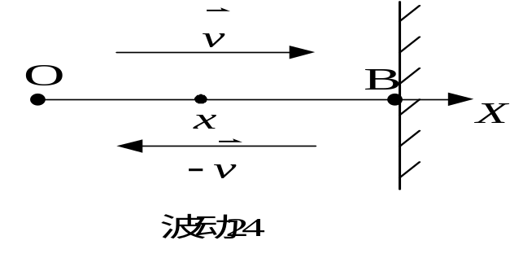
五．(16分)如图所示，一沿X轴正方向传播的平面简谐波从波疏媒质垂直入射到波密媒质上的B点并发生反射后形成的逆X轴传播的反射波（振幅无衰减）。已知波源位于坐标原点O处，O点到反射点B的距离L=10 m，入射波的振幅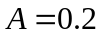(m)，频率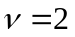(Hz)，波长λ=6m，当t=0时，波源离开平衡位置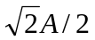，且向负Y方向运动，求:
（1）入射波方程；
( 2 ) 反射波方程；
（3）OB间因入射波和反射波干涉而静止的点的位置.

六. (16分)一宇宙飞船A相对地面以0.8c的速度于正午时刻飞经地球，此时飞船和地球上的观测者都把自己的时钟拨到12点。宇宙飞船上的宇航员测得飞船的长度为50米。问：
（1）地面上的观测者测得的飞船A的长度为多少？
（2）按飞船上的时钟，宇航员于午后12点30分飞经一星际宇航站。该宇航站相对地球固定，其站台时间指示的是地球时间。问飞船到达此宇航站时，站台时钟显示的时间是多少？
（3）若有另一飞船B相对地面以0.8c的速度沿相反方向飞行，问A飞船上的观测者所测得的B飞船的速度大小。

